Рекомендация МСЭ-R P.617-6
(09/2025)
Серия P: Распространение радиоволн
Методы прогнозирования и данные
о распространении радиоволн, необходимые для проектирования тропосферных радиорелейных систем

Предисловие
Роль Сектора радиосвязи заключается в обеспечении рационального, справедливого, эффективного и экономичного использования радиочастотного спектра всеми службами радиосвязи, включая спутниковые службы, и проведении в неограниченном частотном диапазоне исследований, на основании которых принимаются Рекомендации.
Всемирные и региональные конференции радиосвязи и ассамблеи радиосвязи при поддержке исследовательских комиссий выполняют регламентарную и политическую функции Сектора радиосвязи.
Права интеллектуальной собственности
МСЭ обращает внимание на вероятность того, что практическое применение или выполнение настоящей Рекомендации может включать использование заявленного права интеллектуальной собственности. МСЭ не занимает какую бы то ни было позицию относительно подтверждения, действительности или применимости заявленных прав интеллектуальной собственности, независимо от того, доказываются ли такие права членами МСЭ или другими сторонами, не относящимися к процессу разработки Рекомендации.
На момент утверждения настоящей Рекомендации МСЭ получил извещение об интеллектуальной собственности, защищенной патентами, которые могут потребоваться для выполнения настоящей Рекомендации. Однако те, кто будет применять Рекомендацию, должны иметь в виду, что вышесказанное может не отражать самую последнюю информацию, и поэтому им настоятельно рекомендуется обращаться к соответствующей патентной информации МСЭ-R, имеющейся по адресу: https://www.itu.int/en/ITU-R/study-groups/Pages/itu-r-patent-information.aspx.

Серии Рекомендаций МСЭ-R
(Представлены также в онлайновой форме по адресу: https://www.itu.int/publ/R-REC/ru.)
Серия | Название
BO | Спутниковое радиовещание
BR | Запись для производства, архивирования и воспроизведения; пленки для телевидения
BS | Радиовещательная служба (звуковая)
BT | Радиовещательная служба (телевизионная)
F | Фиксированная служба
M | Подвижные службы, служба радиоопределения, любительская служба и относящиеся к ним спутниковые службы
P | Распространение радиоволн
RA | Радиоастрономия
RS | Системы дистанционного зондирования
S | Фиксированная спутниковая служба
SA | Космические применения и метеорология
SF | Совместное использование частот и координация между системами фиксированной спутниковой службы и фиксированной службы
SM | Управление использованием спектра
SNG | Спутниковый сбор новостей
TF | Передача сигналов времени и эталонных частот
V | Словарь и связанные с ним вопросы

Примечание. – Настоящая Рекомендация МСЭ-R утверждена на английском языке в соответствии с процедурой, изложенной в Резолюции МСЭ-R 1.
Электронная публикация
Женева, 2026 г.
© ITU 2026
Все права сохранены. Ни одна из частей данной публикации не может быть воспроизведена с помощью каких бы то ни было средств без предварительного письменного разрешения МСЭ.

РЕКОМЕНДАЦИЯ МСЭ-R P.617-6
Методы прогнозирования и данные о распространении радиоволн,
необходимые для проектирования тропосферных радиорелейных систем
(Вопрос МСЭ-R 205/3)
(1986-1992-2012-2013-2017-2019-2025)
Сфера применения
В настоящей Рекомендации представлен метод прогнозирования распространения радиоволн, необходимый для планирования тропосферных радиорелейных систем.
Ключевые слова
Аномальное распространение/отражение от слоев атмосферы, дифракция, загоризонтный, тропосферное рассеяние
Соответствующие Рекомендации МСЭ
Рекомендация МСЭ-R P.452 – Процедура прогнозирования для оценки помех между станциями, находящимися на поверхности Земли, на частотах выше приблизительно 100 МГц
Рекомендация МСЭ-R P.526 – Распространение радиоволн за счет дифракции
Рекомендация МСЭ-R P.841 – Преобразование годовой статистики в статистику наихудшего месяца
Рекомендация МСЭ-R P.2001 – Универсальная модель наземного распространения радиоволн для широкого применения в полосе частот 30 МГц – 50 ГГц
ПРИМЕЧАНИЕ. – В каждом случае следует использовать последнюю действующую редакцию Рекомендации.
Ассамблея радиосвязи МСЭ,
учитывая,
a) что для надлежащего планирования загоризонтных радиорелейных систем необходимо иметь соответствующие данные о распространении радиоволн и методы прогнозирования;
b) что разработаны методы, позволяющие прогнозировать большинство наиболее важных параметров распространения, необходимых для планирования загоризонтных радиорелейных систем;
c) что по мере возможности эти методы проходили проверку с помощью имеющихся данных измерений, которая показала, что они отличаются точностью, сопоставимой с природной изменчивостью явлений распространения радиоволн и достаточной для большинства существующих применений при планировании систем,
рекомендует,
что для использования при планировании загоризонтных радиорелейных систем в соответствующих диапазонах указанных параметров следует использовать методы прогнозирования и другие процедуры, изложенные в Приложении 1.

Приложение 1

Содержание
Стр.
1 Введение 3
2 Неотъемлемые цифровые продукты 3
3 Потери передачи на трассах, подверженных дифракции 3
4 Распределение потерь передачи вследствие тропосферного рассеяния 4
4.1 Распределение среднегодовых медианных потерь передачи 4
4.2 Распределение медианных потерь передачи за средний наихудший месяц 6
5 Распределение потерь и усиления передачи вследствие распространения в атмосферном волноводе/отражения от слоев атмосферы 7
5.1 Описание радиоклиматических зон, преобладающих на трассе 7
5.2 Точка падения волны при распространении в атмосферном волноводе 8
5.3 Потери за счет экранирования местностью, имеющие отношение к условиям аномального распространения 8
5.4 Поправки, относящиеся к волноводному распространению над поверхностью моря 8
5.5 Общие потери из-за переходного затухания при аномальном распространении 9
5.6 Потери, зависящие от углового расстояния 9
5.7 Потери, зависящие от расстояния и времени 9
5.8 Основные потери передачи, обусловленные атмосферным волноводом 10
6 Оценка распределения общих потерь передачи 10
7 Разнесенный прием 10
7.1 Пространственное разнесение 11
7.2 Разнесение по частоте 11
7.3 Угловое разнесение 11
8 Влияние расположения станций 11
Прилагаемый документ 1 к Приложению 1 – Дополнительные вспомогательные материалы 12
1 Сезонные и суточные изменения потерь передачи 12
2 Частота быстрых замираний для трасс тропосферного рассеяния 12
3 Ширина полосы, доступная для передачи 13
Прилагаемый документ 2 к Приложению 1 – Эффективные высоты и параметр неровностей трассы 13

1 Введение
Единственные механизмы тропосферного распространения радиоволн, которые постоянно наблюдаются на частотах выше 30 МГц, − это дифракция на поверхности Земли и рассеяние от атмосферных неоднородностей. Кроме того, иногда распространение может происходить в атмосферном волноводе или в результате отражения от слоев атмосферы. Ослабление дифрагированных сигналов очень быстро возрастает с расстоянием и частотой, а вероятность аномального распространения относительно мала, так что, в конечном счете, основным долгосрочным механизмом распространения будет тропосферное рассеяние. Эти механизмы могут использоваться для установления загоризонтной радиосвязи.
Из-за несхожести трех названных механизмов для прогнозирования потерь и усиления передачи необходимо отдельно рассматривать трассы с дифракцией, распространением в атмосферном волноводе / отражением от слоев атмосферы и трассы тропосферного рассеяния.
Настоящее Приложение посвящено вопросам проектирования загоризонтных радиорелейных систем. Одна из его целей − в краткой форме представить простые методы прогнозирования годовых распределений и распределений для наихудшего месяца общих потерь передачи за счет тропосферного рассеяния, распространения в атмосферном волноводе и отражения от слоев атмосферы, а также информацию о диапазонах применимости этих распределений. Другая задача − изложить остальную информацию и описать методы, которые можно рекомендовать для использования при планировании загоризонтных систем.

2 Неотъемлемые цифровые продукты
Следует использовать только версии файлов, представленные в настоящей Рекомендации. Они являются неотъемлемой частью этой Рекомендации. В таблице 1 приводятся данные о цифровых продуктах, используемых в этом методе.
ТАБЛИЦА 1
Цифровые продукты
Название файла | Ссылка | Источник | Широта (строки) |  |  | Долгота (столбцы)
Название файла | Ссылка | Источник | Первая строка  (° с. ш.) | Разнос  (градусы) | Кол-во строк | Первый столбец  (° в. д.) | Разнос (градусы) | Кол-во столбцов
DN50.txt | Прил. док. 1 к Приложению 1 | P.452 | 90 | 1,5 | 121 | 0 | 1,5 | 241
N050.txt | Прил. док. 2 к Приложению 1 | P.452 | 90 | 1,5 | 121 | 0 | 1,5 | 241
Значением поля "Первая строка" является широта первой строки.
Значением поля "Первый столбец" является долгота первого столбца. Последний столбец аналогичен первому (360° = 0°) и представлен для упрощения интерполяции.
В поле "Разнос" определяется приращение широты/долготы между строками/столбцами.
Эти файлы содержатся в дополнительном файле R-REC-P.617-6-202509-I!!ZIP-E.zip.

3 Потери передачи на трассах, подверженных дифракции
Для радиотрасс, длина которых лишь немного превышает расстояние до горизонта, или для трасс, проходящих над препятствием или над горной местностью, дифракция будет основным способом распространения, определяющим напряженность поля. В этих случаях следует применять методы, описанные в Рекомендации МСЭ-R P.526.

4 Распределение потерь передачи вследствие тропосферного рассеяния
Уровни сигналов, распространяющихся за счет тропосферного рассеяния, испытывают как быстрые, так и медленные колебания. Медленные колебания обусловлены общими изменениями условий рефракции в атмосфере, а быстрые замирания − движением мелкомасштабных неоднородностей. Медленные колебания хорошо описываются распределениями часовых медианных потерь передачи, которые являются аппроксимативно логарифмически нормальными со стандартными отклонениями от 4 до 8 дБ, в зависимости от климатических условий. Быстрые колебания с периодами примерно до 5 минут приближенно соответствуют распределению Рэлея.
При определении характеристик загоризонтных линий связи, имеющих такую геометрию, при которой преобладает механизм тропосферного рассеяния, естественно оценивать распределение часовых медианных потерь передачи для процентов времени непревышения свыше 50%.
Простой полуаналитический метод прогнозирования распределения среднегодовых потерь передачи в указанном диапазоне приведен в пункте 4.1. Метод преобразования годовых процентов времени в проценты времени для среднего наихудшего месяца представлен в пункте 4.2. В Прилагаемый документ 1 включена дополнительная информация, касающаяся сезонных и суточных изменений потерь передачи, частоты быстрых замираний для трасс тропосферного рассеяния и ширины полосы передачи.

4.1 Распределение среднегодовых медианных потерь передачи
Для оценки среднегодовых медианных потерь передачи L(p), не превышаемых для процентов времени p, рекомендуется использовать следующую пошаговую процедуру. Входными параметрами процедуры являются: длина трассы по дуге большого круга d (км), частота f (МГц), усиление антенны передатчика G_{t} (дБ), усиление антенны приемника G_{r} (дБ), угол горизонта со стороны передатчика θ_{t} (мрад) и угол горизонта со стороны приемника θ_{r} (мрад).
Шаг 1. Получить среднегодовой показатель преломления над уровнем моря N₀ и вертикальный градиент индекса рефракции радиоволн dN для общего объема, занимаемого рассматриваемой линией, используя цифровые карты, представленные соответственно на рисунках 1 и 2. Данные карты можно получить в электронной форме на веб-сайте ИК3 МСЭ-R в соответствии с инструкцией, приведенной в пункте 2.
РИСУНОК 1
Среднегодовой показатель преломления над уровнем моря N₀
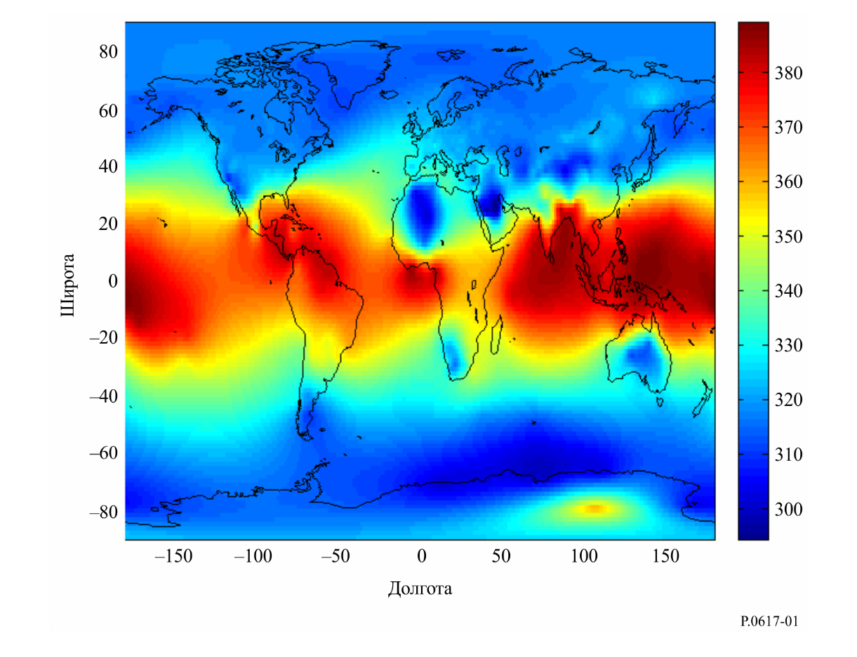
РИСУНОК 2
Среднегодовой вертикальный градиент рефракции радиоволн
в пределах нижнего слоя атмосферы толщиной 1 км dN
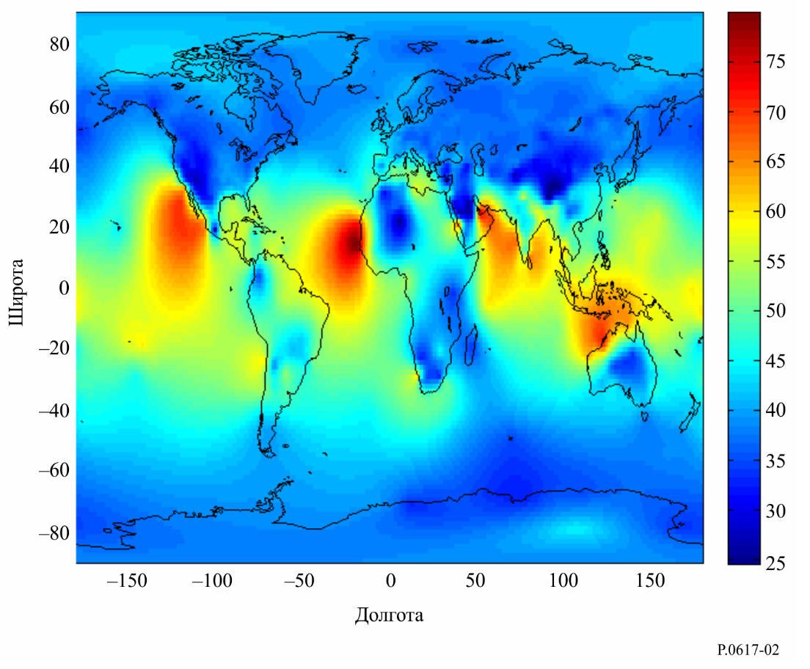
Шаг 2. Вычислить угол рассеяния θ (угловое расстояние) по формуле:
θ = θ_{e} + θ_{t} + θ_{r} мрад, (1)

где θt и θr − углы горизонта со стороны передатчика и приемника соответственно, а

θ_{e} = d ⋅ 10³/ka мрад, (2)
где:
d : длина трассы (км);
a : радиус Земли, равный 6370 км;
k : коэффициент эквивалентного радиуса Земли для средних условий рефракции (следует использовать значение k = 4/3, если нет более точных данных).
Шаг 3. Определить потери связи между раскрывом антенны и средой распространения Lc:
L_{c} = exp [0,055(G_{t} + G_{r})] дБ, (3)
где Gt и Gr − коэффициенты усиления антенны.
Шаг 4. Определить среднегодовые потери передачи в результате тропосферного рассеяния, не превышаемые для процента времени p по формуле:
$L_{bs}\left(p\right)=F+22\log_{10}{f}+17,5\log_{10}{(θ^{2}+7θ+4)}+17\log_{10}{d}+L_{c}-Y_{p}$, (4)
где:
F = 0,18 ⋅ N₀ ⋅ exp(–h_{s}/h_{b}) – 0,23 ⋅ dN дБ; (5)
$Y_{p}=\left\{\begin{aligned}0,035N_{0}\exp\left(-h_{0}/h_{b}\right)∙{\left(-\log\left(p/50\right)\right)}^{0,67} p<50 \\ \begin{matrix}-0,035N_{0}exp⁡(-h_{0}/h_{b})∙{(-log⁡[(100-p)/50])}^{0,67} & p≥50\end{matrix}\end{aligned}\right.$ (6)
$h_{0}=h_{t}+\frac{d\sin{β}}{\sin\left(θ/{1 000}\right)}\left[\frac{1}{2}\frac{d\sin{β}}{ka\sin\left(θ/{1 000}\right)}+\sin{{θ_{t}}/{1 000}}\right]$ (7a)
Угол β можно определить с помощью следующего уравнения:
$β=\frac{d}{2ka}+\frac{θ_{r}}{1000}+\frac{h_{r}-h_{t}}{d}$, (7b)
где h_{t} и h_{r} (км) – высота передающей антенны и приемной антенны, соответственно;
где:
h_{s} : высота поверхности Земли над уровнем моря (км);
h_{b} : приведенная высота (км), значение которой для различных климатических условий можно определить статистическими методами. В качестве эталона можно использовать усредненное в глобальных масштабах значение приведенной высоты, определяемое как h_{b} = 7,35 км.

4.2 Распределение медианных потерь передачи за средний наихудший месяц
Для согласованности с распределением среднегодовых потерь передачи это распределение целесообразнее определять по среднегодовому, используя при этом коэффициент преобразования. Процедура сводится к следующему.
Шаг 1. Если годовой статистический процент времени указан, рассчитать преобразование процента времени годовой статистики в статистику наихудшего месяца для тропосферного рассеяния согласно Рекомендации МСЭ-R P.841. Если указан процент времени для наихудшего месяца, необходимо произвести обратное вычисление.
Шаг 2. Рассчитать медианные потери передачи за наихудший месяц для указанного процента времени, подставив указанный или рассчитанный процент времени годовой статистики в пункте 4.1.

5 Распределение потерь и усиления передачи вследствие распространения в атмосферном волноводе/отражения от слоев атмосферы
Распространение по атмосферному волноводу и отражение от слоев атмосферы могут вызывать усиление сигнала, которое может оказывать воздействие на структуру системы. Следующий расчет аналогичен представленному в Прилагаемом документе D (Модель аномального распространения/отражения от слоев) к Рекомендации МСЭ-R P.2001-2.

5.1 Описание радиоклиматических зон, преобладающих на трассе
Вычислить два расстояния, определяющие самые длинные непрерывные участки трассы, проходящие через следующие радиоклиматические зоны:
d_{tm} : самый длинный непрерывный участок суши (суша вдали от моря + побережье), над которым проходит трасса (км);
d_{lm} : самый длинный непрерывный участок суши вдали от моря, над которым проходит трасса (км).
В таблице 2 описываются радиоклиматические зоны, необходимые для вышеуказанной классификации.
ТАБЛИЦА 2
Радиоклиматические зоны
Тип зоны | Код | Определение
Суша по берегам водоемов | A1 | Суша по берегам водоемов и морские побережья, то есть суша, примыкающая к морю вплоть до высоты 100 м относительно среднего уровня моря или водоема, но ограниченная максимальным расстоянием 50 км от ближайшего моря
Суша вдали от моря | A2 | Вся суша, кроме суши по берегам водоемов и морского побережья, определенной выше как "суша по берегам водоемов"
Море | B | Моря, океаны и другие крупные водоемы (то есть охватывающие окружность по крайней мере 100 км в диаметре)

Крупные водоемы на суше
"Крупные" водоемы на суше, которые следует относить к зоне B, определяются как водоемы площадью по крайней мере 7800 кв. км, за исключением площади рек. При расчете площади этой территории острова, расположенные в этих водоемах, следует считать водой, если их возвышение над средним уровнем водоема не превышает 100 м для более чем 90% их площади. Острова, которые не удовлетворяют этому критерию, при расчете площади водоема следует отнести к суше.

Крупные озера и водно-болотные угодья
Большие площади суши (более 7800 кв. км), на которых расположено множество мелких озер или сеть рек, должны рассматриваться администрациями как прибрежные районы и относиться к зоне A1 при условии, что эти участки суши более чем на 50% заняты водой и более 90% суши расположено ниже 100 м над средним уровнем поверхности воды.
Климатические районы, относящиеся к зоне A1, крупные водоемы на суше, крупные озера и водно-болотные угодья трудно определить абсолютно однозначно. Поэтому администрациям предлагается, зарегистрировать в Бюро радиосвязи МСЭ (БР) те районы, находящиеся на их территориях, которые они хотели бы определить как принадлежащие к одной из названных категорий. При отсутствии такой зарегистрированной информации все области на суше будут считаться принадлежащими к климатической зоне A2.
В справочных целях возможно использовать береговые контуры, содержащиеся в Цифровой карте мира МСЭ (IDWM), которую можно получить в БР по адресу: https://www.itu.int/pub/R-SOFT-IDWM.

5.2 Точка падения волны при распространении в атмосферном волноводе
Рассчитать параметр, зависящий от самого длинного участка суши на трассе:
$τ=\left[1-e^{-\left(4,12×{10}^{-4}×d_{lm}^{2,41}\right)}\right]$ (8)
Рассчитать параметр μ₁, характеризующий степень прохождения трассы над сушей, используя выражение:
$μ_{1}={\left[{10}^{\frac{-d_{m}}{16-6,6τ}}+{10}^{-\left(2,48+1,77τ\right)}\right]}^{0,2}$ (9)
где значение μ₁ должно быть ограничено неравенством μ₁ ≤ 1.
Рассчитать параметр μ₄, используя выражение:
$μ_{4}=\left\{\begin{matrix}{10}^{\left(-0,935+0,0176\left|φ_{mn}\right|\right)\log{μ_{1}}} & for \left|φ_{mn}\right|≤70° \\ {10}^{0,3\log{μ_{1}}} & for \left|φ_{mn}\right|>70°\end{matrix}\right.$ (10)
где φ_{mn} – широта средней точки трассы.
Точка падения волны при аномальных условиях распространения β₀ (%) для места, над которым расположена средняя точка трассы, определяется следующим образом:
$β_{0}=\left\{\begin{matrix}{10}^{-0,015\left|φ_{mn}\right|+1,67}μ_{1}μ_{4} & \% & for \left|φ_{mn}\right|≤70° \\ 4,17μ_{1}μ_{4} & \% & for \left|φ_{mn}\right|>70°\end{matrix}\right.$ (11)

5.3 Потери за счет экранирования местностью, имеющие отношение к условиям аномального распространения
Поправки к углам места относительно горизонта для передатчика и приемника:
$g_{t}=0,1∙d_{lt}$ (12)
$g_{r}=0,1∙d_{lr}$ (13)
где d_{lt}, d_{lr} (км) – расстояния от терминала до горизонта. Для трасс линия прямой видимости (LoS) устанавливается равной расстоянию до точки с наибольшими потерями над клиновидным препятствием.
Потери между антеннами и потери для условий аномального распространения, связанных с экранированием местностью, рассчитываются следующим образом.
Модифицированные углы места передатчика и приемника относительно горизонта:
$θ_{st}=θ_{t}-g_{t}$ мрад; (14)
$θ_{sr}=θ_{r}-g_{r}$ мрад. (15)
Потери за счет экранирования местностью для передатчика и приемника по отношению к распространению в атмосферном волноводе:
$A_{st}=20\log\left\lfloor 1+0,361∙θ_{st}∙{\left(f∙d_{lt}\right)}^{1/2}\right\rfloor +0,264∙θ_{st}∙f^{1/3} дБ∙θ_{st}>0;$ (16)
$A_{st}=0 дБ в ином случае;$ (17)
$A_{sr}=20\log\left\lfloor 1+0,361∙θ_{sr}∙{\left(f∙d_{lr}\right)}^{1/2}\right\rfloor +0,264∙θ_{sr}∙f^{1/3} дБ∙θ_{sr}>0;$ (18)
$A_{sr}=0 дБ в ином случае.$ (19)

5.4 Поправки, относящиеся к волноводному распространению над поверхностью моря
Определить расстояние от каждого терминала до моря в направлении другого терминала:
d_{ct} = расстояние от побережья до передатчика, км; (20)
d_{cr} = расстояние от побережья до приемника, км. (21)
Обе поправки, относящиеся к волноводному распространению над поверхностью моря для передатчика и приемника A_{ct} и A_{cr} соответственно, равны нулю, за исключением следующих комбинаций условий:
$A_{ct}=-3⋅\exp\left(-0,25⋅d_{ct}^{2}\right)⋅\left[1+\tanh\left\{0,07⋅\left(50-h_{ts}\right)\right\}\right]$ дБ,
если (ω ≥ 0,75) и (d_{ct} ≤ d_{lt}) и (d_{ct} ≤ 5 км); (22)
$A_{ct}=0$дБ в ином случае; (23)
$A_{cr}=-3⋅\exp\left(-0,25⋅d_{cr}^{2}\right)⋅\left[1+\tanh\left\{0,07⋅\left(50-h_{rs}\right)\right\}\right]$ дБ,
если (ω ≥ 0,75) и (d_{cr} ≤ d_{lr}) и (d_{cr} ≤ 5 км); (24)
$A_{cr}=0$дБ в ином случае, (25)
где ω – участок трассы, проходящий над морем, h_{ts}, h_{rs} – высоты передающей, приемной антенны над средним уровнем моря.

5.5 Общие потери из-за переходного затухания при аномальном распространении
Общие потери из-за переходного затухания между антеннами, обусловленные аномальным распространением, теперь могут быть рассчитаны как:
$A_{ac}=102,45+20∙\log\left[f\left(d_{lt}+d_{lr}\right)\right]+A_{lf}+A_{st}+A_{sr}+A_{ct}+A_{cr}$ дБ, (26)
где A_{lf} – эмпирическая поправка для учета возрастающего ослабления при увеличении длины волны для волноводного распространения:
$A_{lf}=\left(45,375-137,0f+92,5f^{2}\right)ω дБ, если f<0,5 ГГц$; (27)
$A_{lf}=0$ дБ в ином случае. (28)

5.6 Потери, зависящие от углового расстояния
Погонное угловое ослабление в условиях аномального распространения:
γ_{d} = 5 ⋅ 10^{–5} ⋅ k ⋅ a ⋅ f ^{1/3} дБ/мрад. (29)
Скорректированные углы места передатчика и приемника относительно горизонта:
$θ_{at}=min\left(θ_{t},g_{t}\right)$ мрад; (30)
$θ_{ar}=min\left(θ_{r},g_{r}\right)$ мрад. (31)
Скорректированное общее угловое расстояние для трассы:
${\text{θ}}_{a}=\frac{1000∙d}{ka}+{\text{θ}}_{at}+{\text{θ}}_{ar}$ мрад. (32)
Потери, зависящие от углового расстояния:
$A_{ad}=γ_{d}⋅θ_{a}$ дБ. (33)

5.7 Потери, зависящие от расстояния и времени
Потери для условий аномального распространения, зависящие как от расстояния по дуге большого круга, так и от процента времени, рассчитываются путем оценки следующих величин.
Расстояние, скорректированное с учетом коэффициента неровности рельефа местности:
$d_{ar}=min\left(d-d_{lt}-d_{lr},40\right)$ км (34)
Коэффициент неровности рельефа местности:
$μ_{3}=exp\left\lfloor -4,6×{10}^{-5}\left(h_{m}-10\right)\left(43+6∙d_{ar}\right)\right\rfloor ∙h_{m}>10 m$ (35)
$μ_{3}=1$ в ином случае, (36)
где h_{m} – параметр неровности трассы, приведенный в Прилагаемом документе 2.
Член, необходимый для коррекции геометрии трассы:
$α=-0,6-3,5∙{10}^{-9}∙d^{3,1}∙τ$. (37)
Если α < −3,4, установить α = −3,4.
Коэффициент геометрии трассы:
${\text{μ}}_{2}={\left[\frac{{500d}^{2}}{ka∙(\sqrt{h_{te}} +\sqrt{h_{re}})^{2}}\right]}^{a}.$ (38)
Если μ₂ > 1, установить μ₂ = 1. h_{te}, h_{re} – эффективная высота передающей, приемной антенны над гладкой поверхностью, приведенная в Прилагаемом документе 2.
Процент времени, связанный с аномальным распространением и скорректированный для общего расположения и конкретных свойств трассы:
$β=β_{0}∙μ_{2}∙μ_{3}$ %. (39)
Показатель степени, необходимый для расчета потерь, зависящих от времени:
$Γ=\frac{1,076 exp\left\{{-10}^{-6}d^{1,13}\left\lfloor 9,51-4,8\log{β}+0,198{\left(\log{β}\right)}^{2}\right\rfloor \right\}}{({2,0058-\log{β)}}^{1,012}}$. (40)
Потери, зависящие от времени:
$A_{at}=-12+\left(1,2+0,0037d\right)\log\left(\frac{p}{β}\right)+12{\left(\frac{p}{β}\right)}^{Γ}+\frac{50}{q}$ дБ, (41)
где q = 100 – p.

5.8 Основные потери передачи, обусловленные атмосферным волноводом
Основные потери передачи, связанные с аномальным распространением, определяются как:
$L_{ba}=A_{ac}+A_{ad}+A_{at}$ дБ. (42)

6 Оценка распределения общих потерь передачи
Для расчета динамического диапазона, требующего знания распределения для более низких процентов времени, нельзя ограничиваться только тропосферным рассеянием. Значения потерь передачи, не превышаемых для очень малых процентов времени, будут определяться условиями аномального распространения. Тропосферное рассеяние и распространение в атмосферном волноводе и за счет отражения от слоев атмосферы в значительной степени коррелируются и объединяются на основе мощности для этого процента времени. Основные потери передачи для обоих механизмов можно объединить для получения общих потерь при помощи уравнений (4) и (42):
$L\left(p\right)=-5log⁡\left({{10}^{-0,2L_{bs}}+10}^{-0,2L_{ba}}\right)$ дБ. (43)

7 Разнесенный прием
Глубокие замирания, возникающие при распространении за счет тропосферного рассеяния, сильно ухудшают работоспособность систем, использующих этот механизм распространения. Влияние замираний можно уменьшить с помощью разнесенного приема, используя два или более сигналов, замирания которых более или менее независимы благодаря разнесению трасс или частот. Итак, известно, что пространственное, угловое или частотное разнесение уменьшает процент времени, в течение которого превышаются большие значения потерь передачи. При этом угловое разнесение может оказывать такой же эффект, что и вертикальное пространственное, являясь при этом более экономичным.

7.1 Пространственное разнесение
В зависимости от особенностей рассматриваемого места можно использовать пространственное разнесение по горизонтали или вертикали. Соответствующие величины разноса Δh и Δv по горизонтали и вертикали соответственно на частотах выше 1000 МГц определяются с помощью эмпирических соотношений:
$Δ h=0,36 {\left(D^{2}+ 4I_{h}^{2}\right)}^{ 1/2}$ м; (44)
$Δ v=0,36 {\left(D^{2}+ 4I_{v}^{2}\right)}^{ 1/2}$ м, (45)
где D − диаметр антенны в метрах, а Ih = 20 м и Iv = 15 м − эмпирические масштабные длины по горизонтали и вертикали соответственно.

7.2 Разнесение по частоте
В системах, в которых желательно использовать разнесение по частоте, соответствующая величина частотного разноса Δf (МГц) на частотах выше приблизительно 1000 МГц определяется с помощью соотношения:
$Δ f=\left(1,44f/θd\right) {\left(D^{2}+I_{v}^{2}\right)}^{ 1/2}$ МГц, (46)
где:
f : частота (МГц);
D : диаметр антенны (м);
θ : угол рассеяния (мрад), получаемый из уравнения (1);
I_{v} : масштабная длина 15 м, о которой говорилось выше.

7.3 Угловое разнесение
Можно также использовать вертикальное угловое разнесение с двумя или более антенными облучателями, разнесенными в вертикальном направлении, и общим отражателем. Такой прием создает различные разнесенные по вертикали общие объемы по аналогии с вертикальным пространственным разнесением. Угловой разнос Δ θr, необходимый для получения приблизительно такого же эффекта, как за счет вертикального пространственного разноса Δv (м), определяемого из уравнения (45), на приблизительно симметричных трассах рассчитывается как:
$Δθ_{r}=arc tan\left({Δv}/{500d}\right)$, (47)
где d − длина трассы (км).

8 Влияние расположения станций
К расположению линий передачи следует относиться очень внимательно. Лучи антенны не должны преграждаться близлежащими препятствиями, а антенны должны быть направлены немного выше горизонта. Точное оптимальное значение возвышения зависит от типа трассы и атмосферных условий, но оно должно быть в пределах от 0,2 до 0,6 ширины луча над горизонтом.
Измерения, проведенные с помощью поворота луча антенны с усилением 53 дБ относительно направления на горизонт по дуге большого круга от двух передатчиков, работающих на частоте 2 ГГц, каждый из которых находится на расстоянии 300 км, с очевидностью продемонстрировали скорость снижения мощности принимаемого сигнала 9 дБ на градус. Это наблюдалось при увеличении угла рассеяния выше первых трех градусов как по азимуту, так и по возвышению для каждой трассы и для широкого диапазона процентов времени.

Прилагаемый документ 1
к Приложению 1
Дополнительные вспомогательные материалы

1 Сезонные и суточные изменения потерь передачи
В умеренных климатических зонах происходят годовые и суточные изменения потерь передачи. Среднемесячные медианные потери, как правило, выше зимой, чем летом. Диапазон потерь составляет от 10 до 15 дБ на сухопутных трассах длиной 150–250 км, но снижаются с ростом расстояния. Как показали измерения, выполненные в европейской части Российской Федерации на трассе длиной 920 км на частоте 800 МГц, разница между летним и зимним медианными значениями составила лишь 2 дБ. Суточные изменения больше всего заметны летом и лежат в диапазоне от 5 до 10 дБ на сухопутных трассах длиной от 100 до 200 км. Наибольшие потери передачи наблюдаются после полудня, а наименьшие – ранним утром. На морских трассах появление суперрефракции и поднятых уровней более вероятно, чем на сухопутных трассах, поэтому на них больше и диапазон изменений. Это соображение может относиться также к низким, ровным прибрежным регионам в морских зонах.
В сухих, жарких пустынных климатических зонах ослабление достигает максимума летом. Годовые изменения месячных медианных значения для трасс средней дальности превышают 20 дБ, при этом суточные изменения чрезвычайно большие.
В экваториальных климатических зонах годовые и суточные изменения, как правило, небольшие.
В муссонных климатических зонах, где проводились измерения (Сенегал и Барбадос), максимальные значения Ns наблюдаются во время сезона дождей, но минимальное ослабление – между сезоном дождей и сухим сезоном.

2 Частота быстрых замираний для трасс тропосферного рассеяния
Быстрое замирание происходит с частотой несколько замираний в минуту на более низких частотах и несколько герц в диапазоне УВЧ. В результате наложения множества переменных неоднородных компонентов образуется сигнал, амплитуда которого имеет рэлеевское распределение. Установлено, что это почти справедливо, когда анализируется распределение за периоды примерно до пяти минут. Если существенную часть принимаемого сигнала составляют сигналы другого типа, то это распределение меняется. Отмечались внезапные быстрые и глубокие замирания при прохождении линии связи через область фронтального возмущения. Ярко выраженные быстрые замирания могут вызывать отражения от воздушного судна.
Проводилось исследование частоты быстрых замираний как функции автокорреляции по времени, которая дает среднюю частоту замираний для коротких периодов времени, в течение которых сигнал является стационарным. Установлено, что медианное значение средней частоты замираний растет почти пропорционально длине трассы и несущей частоте и немного уменьшается с увеличением диаметра антенны.
Измерения также показали, что наибольшая быстрота замираний наблюдается в случаях, когда часовые медианные потери передачи превышают медианные потери за длительный период. В целом было установлено, что скорость замираний уменьшается с уменьшением потерь передачи ниже уровня медианных потерь за длительный период. При этом наименьшие скорости замираний наблюдаются в случаях, когда преобладает волноводное распространение.
Самое большое значение имеют наиболее быстрые замирания в случае часовых медианных значений потерь передачи, превышающих медианные потери за длительный период. Согласно результатам нескольких известных измерений (на частоте 2 ГГц) медианные скорости замираний составляют приблизительно от 20 до 30 замираний в минуту.

3 Ширина полосы, доступная для передачи
Различные неоднородности, обусловливающие распространение за счет рассеяния, создают трассы распространения, которые могут различаться по количеству и времени передачи. Соответственно коэффициенты передачи на двух соседних частотах не полностью коррелированы, что приводит к искажениям передаваемого сигнала. Доступная для передачи ширина полосы – это ширина полосы, в пределах которой искажение передаваемого сигнала, вызванное этим явлением, находится в допустимых пределах. Таким образом данная ширина полосы зависит как от характера передаваемого сигнала (мультиплексированный телефонный сигнал, телевизионное изображение и т. д.), так и от искажения, допустимого для данного сигнала. Как показали исследования, проведенные во Франции:
– повышение усиления антенны расширяет доступную для передачи ширину полосы до такой степени, что потери усиления также повышаются (то есть при уровнях усиления, превышающих примерно 30 дБ);
– при всех остальных одинаковых параметрах доступная для передачи ширина полосы зависит от структуры атмосферы и, следовательно, от рассматриваемой климатической зоны;
– доступная для передачи ширина полосы уменьшается с увеличением расстояния, но закон этого уменьшения для разных климатических зон разный;
– доступная для передачи ширина полосы уменьшается при положительных углах выхода волн и увеличивается при отрицательных углах.

Прилагаемый документ 2
к Приложению 1
Эффективные высоты и параметр неровностей трассы
Нижеследующее моделирование аналогично приведенному в пункте 3.8 "Эффективные высоты и параметр неровностей трассы" Рекомендации МСЭ-R P.2001-2.
Эффективные высоты передатчика и приемника над уровнем местности вычисляются относительно гладкой поверхности, соответствующей данному профилю, следующим образом.
Рассчитываются начальные предварительные значения высоты гладкой поверхности на концах – передатчик и приемник – трассы следующим образом:
$ν_{1}=\sum_{i=2}^{n}{\left(d_{i}-d_{i-1}\right)\left(h_{i}+h_{i-1}\right)}$; (48)
$ν_{2}=\sum_{i=2}^{n}{\left(d_{i}-d_{i-1}\right)\left[h_{i}\left(2d_{i}+d_{i-1}\right)+h_{i-1}\left(d_{i}+2d_{i-1}\right)\right]}$; (49)
м над средним уровнем моря; (50)
м над средним уровнем моря, (51)
где d_{i} – расстояние от передатчика до i-й точки профиля (км), h_{i} – высота i-й точки профиля над уровнем моря (м), i – 1, 2, 3, ..., n – номер точки профиля, n – количество точек профиля.
Если $h_{ts}-h_{stip}<1$, повторно рассчитайте h_{stip}, используя выражение:
$h_{stip}=h_{ts}-1$ м над средним уровнем моря, (52)
где h_{ts} = h₁ + h_{tg}, h_{tg} – высота электрического центра передающей антенны.
Если $h_{rs}-h_{srip}<1$, повторно рассчитайте h_{sr}, используя выражение:
$h_{srip}=h_{rs}-1$ м над средним уровнем моря, (53)
где h_{rs} = h_{n} + h_{rg}, h_{rg} – высота центра приемной антенны над землей.
Крутизна путем подбора регрессии методом наименьших квадратов определяется как:
$m= \frac{h_{srip}- h_{stip}}{d} м/км$. (54)
Эффективные высоты антенн передатчика и приемника над гладкой поверхностью теперь определяются как:
h_{te} = h_{ts} – h_{stip} м; (55)
h_{re} = h_{rs} – h_{srip} м. (56)
Вычислить параметр неровности трассы, используя выражение:
h_{m} = max [h_{i} – (h_{stip} + md_{i})] м, (57)
где индекс профиля i принимает все значения от i_{lt} до i_{lr} включительно. i_{lt} и i_{lr} – индексы профиля расстояния передатчика и приемника до горизонта.
______________

